- Обновляем локальный репозиторий:

1.1 Открываем Git Bash (ярлык на рабочем столе).

1.2 Переходим в локальный репозиторий C:/develop/Git/Gitlab/is74lora_module
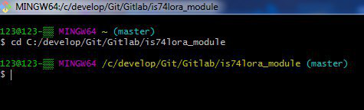

- 1.3 Обновляем локальный репозиторий командой git pull:
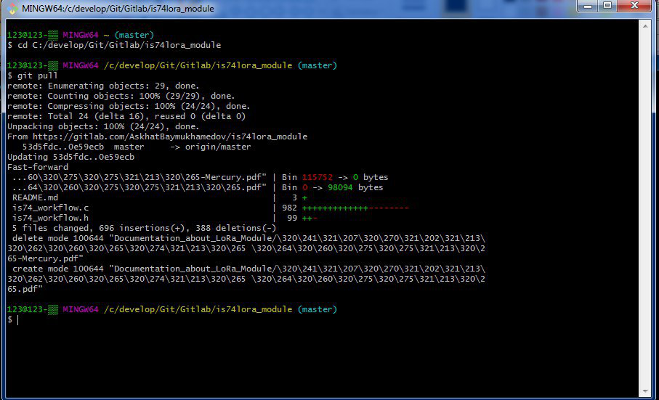

  - Открываем проект в среде разработки IAR Embedded Workbench

  - Переходим в локальный репозиторий C:/develop/Git/Gitlab/is74lora_module

3.2 Переходим в директорию нашего проекта
\STM32CubeExpansion_LRWAN_V1.1.5\Projects\Multi\Applications\LoRa\End_Node\ EWARM\STM32L053R8-Nucleo. И открываем файл среды Project.eww
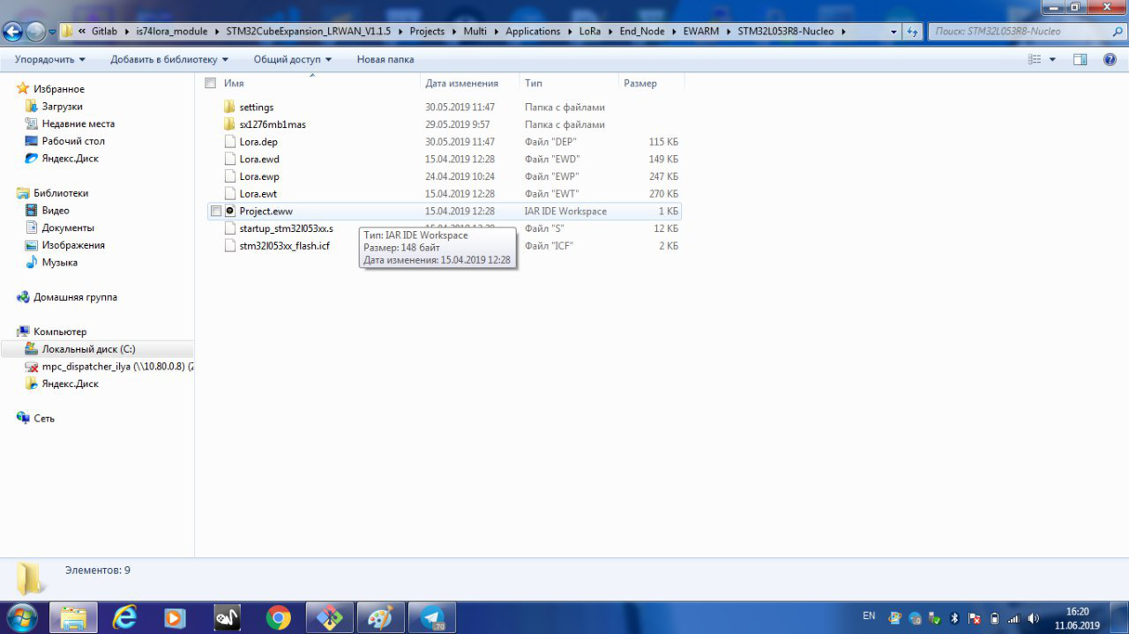

    - Подключение LoRa-модуля для прошивки:

4.1 Подключаем в свободный usb-порт программатор (как показано на фото)
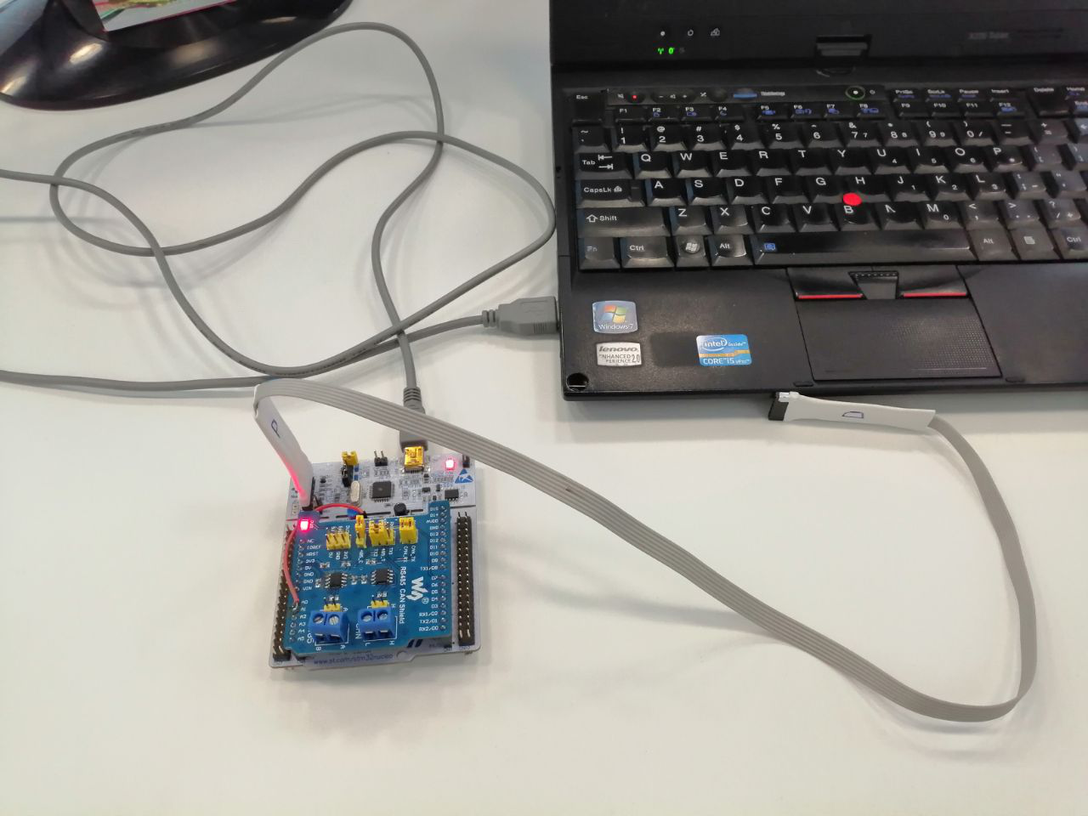

Важно!!! Буква P должна располагаться именно с той стороны, что на фото.
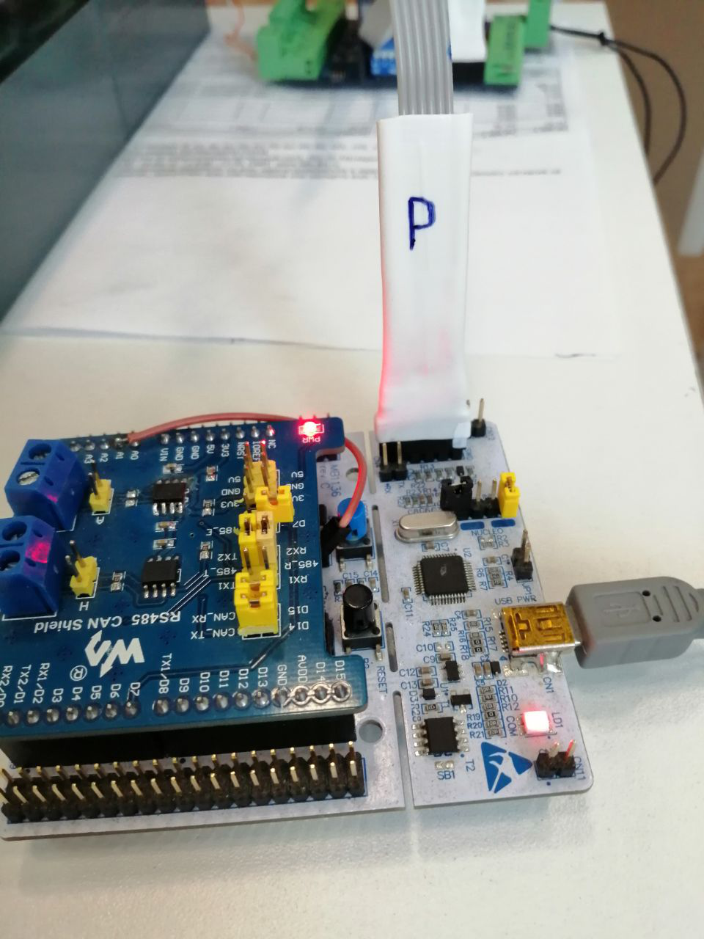
  - Подключаем LoRa-модуль к программатору.
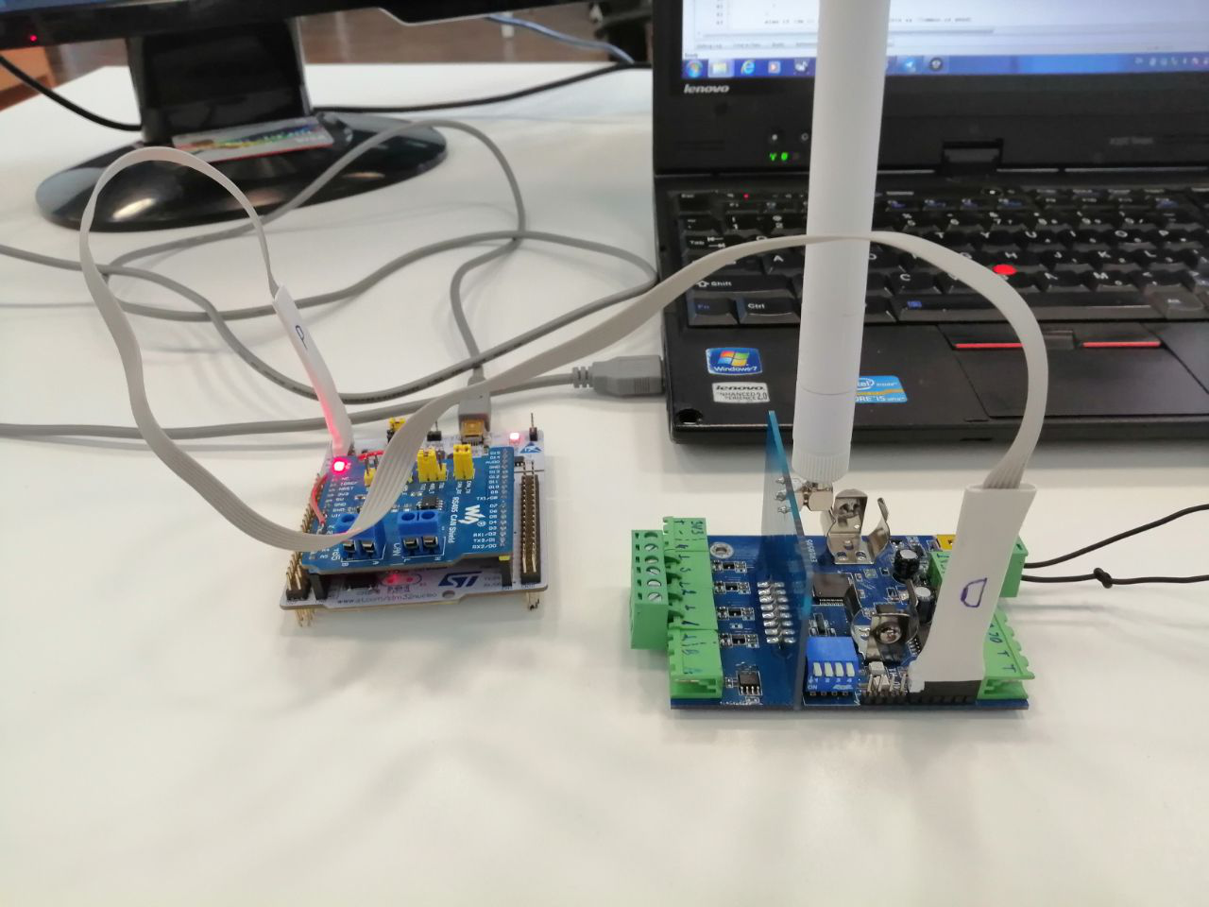
Важно!!! Буква D должна располагаться именно с той стороны, что на фото.

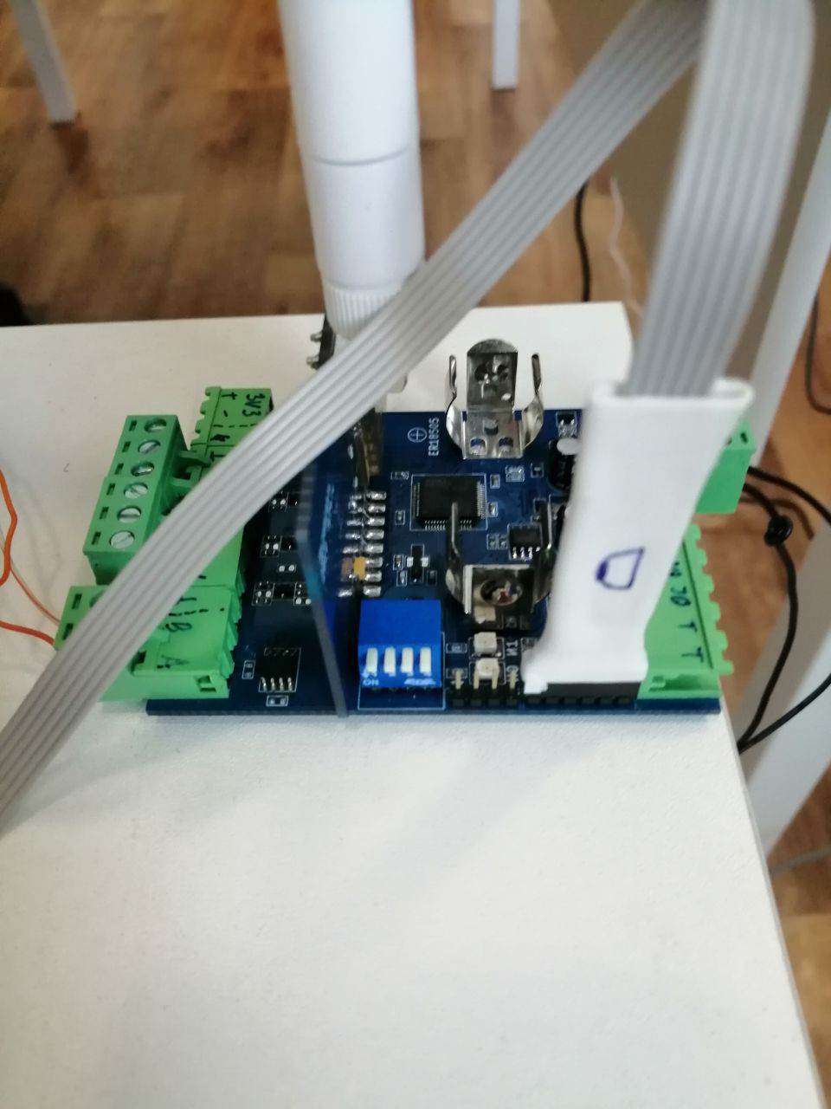
  - Важно! На LoRa-модуль необходимо подать питание 9-12 вольт.

    - Прошивка LoRa-модуля:

5.1 После того как все подключено. Переходим в среду IAR Embedded и сочетанием клавиш Ctrl + D прошиваем устройство (Либо нажав на кнопку в меню среды разработки)
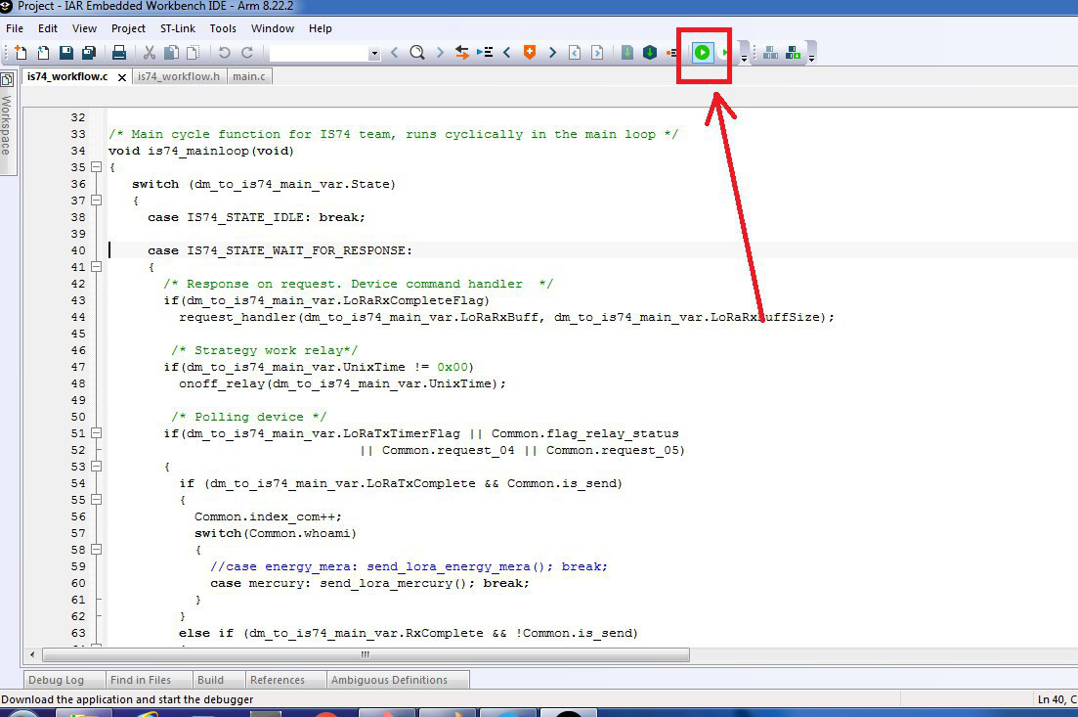

5.2 В результате всех указанных действий, модуль будет прошит и готов к использованию. В случае возникновения ошибок читать сообщения выдаваемые средой.

